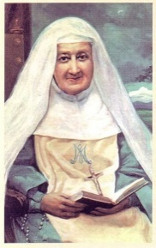
Colegio Emilia Riquelme
Artística
Grado: 5

Gracias por su apoyo.
Un saludo enorme y Dios los guarde.

Nuestra clase en el horario normal los viernes de 08:00 a 09:00 am.
(Los correos por si se presentan inquietudes).

(Los correos por si se presentan inquietudes).
Correo: pbustamante@campus.com.co (por favor en el asunto del correo escribir nombre apellido y grado. Gracias)

Esta clase será virtual por zoom a las 8:00 am. Más adelante les comparto el enlace.

Fecha 28 AGOSTO de 2020

Tema: ELABORACIÓN DE MASCARA.

No tendremos clase sincrónica ya que en este horario se aplica el bimestral de física en bachillerato y se debe tener presente las estudiantes que tienen hermanas en los grupos superiores y así no interferir en el desarrollo de la prueba bimestral.
Muchas gracias por su comprensión.

ELABORAR UNA MASCARA CON MATERIAL RECICLABLE.
LA MASCARA DEBE HACER ALUSION A LA FERIA DE LA FLORES.
MANOS A LA OBRA RECUERDA COLOCAR MUCHO ESTUSIASMO Y CREARIVIDAD.
El próximo viernes continuamos con su elaboración en la clase sincronica.

